«УТВЕРЖДЕНО»
Решением Совета Общественной палаты г.о. Королев Московской области
от 10.12.2019 протокол № 24

АКТ
общественной проверки
на основании плана работы Общественной палаты г.о. Королев
в рамках проведения системного и комплексного общественного контроля,
провела общественный мониторинг по выявлению проблемных мест и участков РЖД в границах муниципальных образований, приводящих к травматизму и гибели людей.

Сроки проведения общественного контроля: 05.12.2019 г.
Основания для проведения общественной проверки: план работы Общественной палаты г.о. Королев
Форма общественного контроля: мониторинг
Предмет общественной проверки мониторинг наземного железнодорожного перехода в районе Фрязинской платформы: с ул.Нестеренко к ул.Станционной

Состав группы общественного контроля:
Члены комиссии «по ЖКХ, капитальному ремонту, контролю за качеством работы управляющих компаний, архитектуре, архитектурному облику городов, благоустройству территорий, дорожному хозяйству и транспорту» Общественной палаты г.о. Королев:
1. Белозёрова Маргарита Нурлаяновна – и.о. председателя комиссии
2. Журавлёв Николай Николаевич – член комиссии

Общественная палата г.о. Королев провела 05 декабря общественный мониторинг наземного железнодорожного перехода в районе Фрязинской платформы: с ул.Нестеренко к ул.Станционной, которым пользуются многие жители города. Мониторинг показал: наземный железнодорожный переход, хоть и не оборудован в соответствии с техническими требованиями пешеходных переходов через железнодорожные пути, но деревянный настил и подступы к нему очищены от наледи и снега. Затруднений на этом участке при движении пешеходов не возникает. По результатам проверки составлен АКТ.

И.о. председателя комиссии «по ЖКХ, капитальному ремонту, контролю за качеством работы управляющих компаний, архитектуре, архитектурному облику городов, благоустройству территорий, дорожному хозяйству и транспорту» Общественной палаты г.о.Королев | М.Н. Белозерова
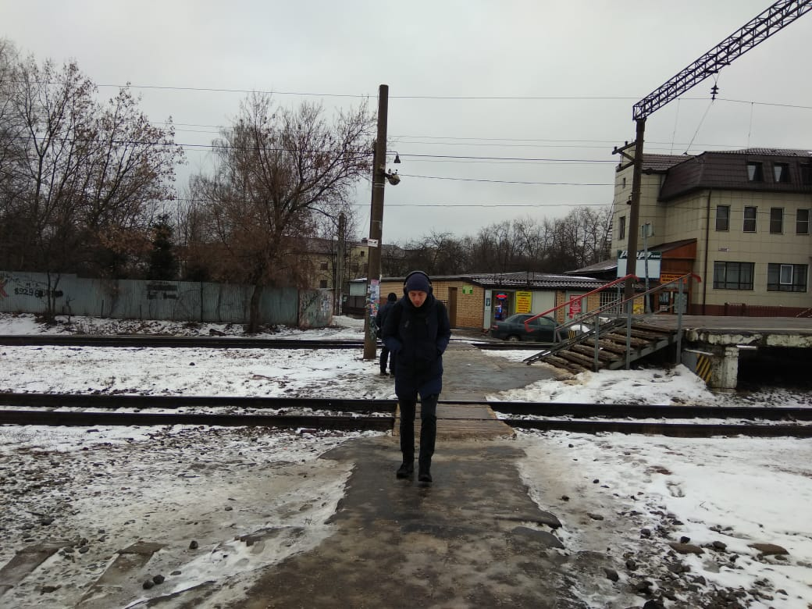

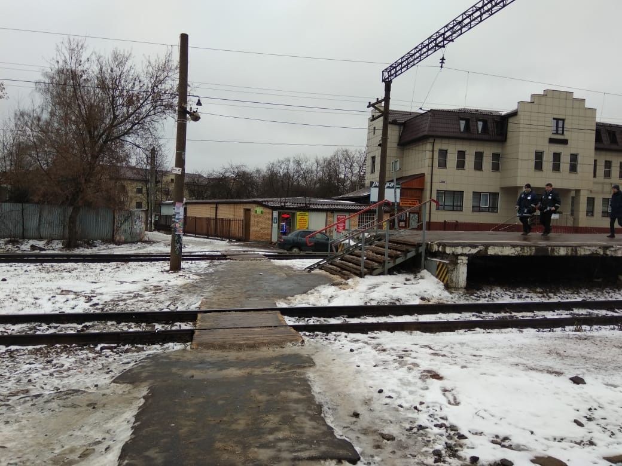

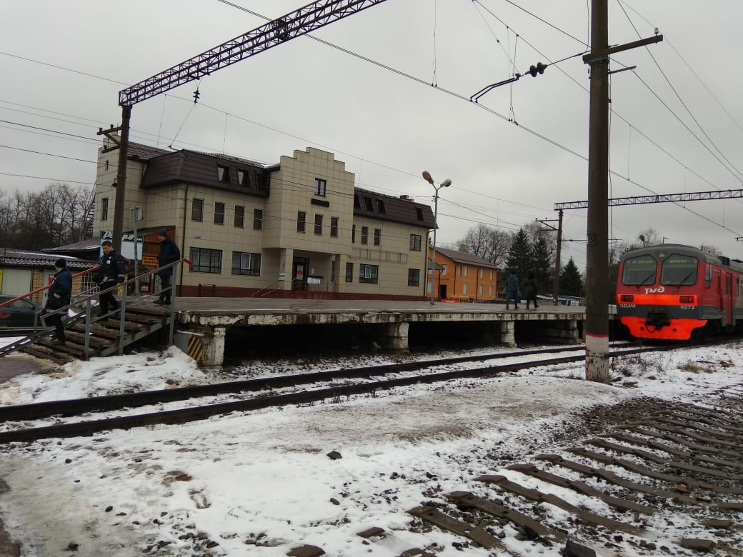0хз5ел 9 –и

